Nos falta crear ArticulosEnvasesPrimarios.

Empiezo el desarrollo en:

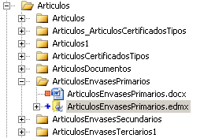

Hay que crear las tablas:

1. Marcas
2. Idioma, Ya existe aun cuando solo tiene el campo Descripcion, hay que enlazar con Boletines.

* Los datos de Lote tienen muchos campos ¿merece la pena crear una tabla auxiliar?
* He considerado crear una tabla ArticulosEnvasesSubprimarios pero creo que la mejor opción es no hacerlo, y sustituir por un campo EsCompuesto que utilizaremos para indicar que un ArticuloEnvasePrimario se compone a su vez de otros ArticuloEnvasePrimario, por ejemplo las bolsas de monodosis que se componen de monodosis.